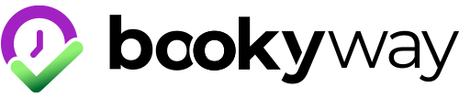

**APP DI PRENOTAZIONE BOOKYWAY**

**PER L’ISCRIZIONE AI LABORATORI DELLA GIORNATA DELLA LETTURA SI UTILIZZERA’ L’APP BOOKYWAY.**

**COME SI USA**

1. Riceverete dalla scuola una mail con le credenziali d’accesso alla piattaforma. Potete scaricare l’app da App Store di Apple, da Play Store di Android oppure utilizzarne direttamente la versione web.
2. Effettuate l’accesso all’App con le credenziali arrivando alla schermata principale.
3. ATTENZIONE: ad alcuni account sono associati più profili, quello del genitore e quello del figlio o dei figli. Sono riconosciuti dalla stessa mail. Prestate attenzione a prenotarvi dal profilo del ragazzo o della ragazza per i laboratori a loro destinati, o da quello dell’adulto per l’incontro a loro rivolto. Dalla schermata iniziale basterà premere su account, quindi premere sul nome del figlio per cambiare profilo.
4. Premendo sul rettangolo con la data si aprirà una schermata contenente i laboratori previsti.
5. Selezionare ad uno ad uno quelli cui si è interessati, premendo sopra ci si potrà iscrivere.
6. Una volta iscritti, è anche possibile disiscriversi qualora non si potesse o non si volesse più svolgere l’attività.

**NOTA BENE:**

Tutti sono pregati di fare attenzione ai “DESTINATARI”, indicati sia nella descrizione dei laboratori sia nei titoli, e ai MATERIALI che è necessario portare da casa.

Vi aspettiamo numerosi alla GIORNATA DELLA LETTURA!